به نام خدا



دانشگاه تهران
دانشکدگان فنی
دانشکده مهندسی برق و کامپیوتر

درس بازیابی هوشمند اطلاعات
پاسخ بخش تئوری تمرین ۱

نام و نام خانودگی: عرفان شهابی

مهر ماه ۱۴۰۳
فهرست
پاسخ سوال اول 4
پاسخ بخش اول 4
پاسخ بخش دوم 10
پاسخ بخش سوم 12
پاسخ سوال دوم 13
پاسخ بخش اول 13
پاسخ بخش دوم 16
پاسخ بخش سوم 16
مدل پیشنهادی در کد 18

پاسخ سوال اول

پاسخ بخش اول
کلمات کلیدی: ماشین، یادگیري، الگوریتم ها، عمیق، عصبی، شبکه، داده، کاوي، آماري، روشها، پیشرفته، کامپیوتر، علم
جدول 1
سند | محتوای سند | تعداد کل کلمات | کلمات کلیدی موجود | تعداد کل کلمات کلیدی
D1 | مقدمه ای بر یادگیری ماشین | ۵ | یادگیری، ماشین | ۲
D2 | یادگیری عمیق و شبکه های عصبی | ۶ | یادگیری، عمیق، شبکه، عصبی | ۴
D3 | الگوریتم‌ها برای داده‌کاوی | ۴ | الگوریتم ها، داده، کاوی | ۳
D4 | الگوریتم‌های یادگیری ماشین در پایتون | ۵ | الگوریتم ها، یادگیری، ماشین | ۳
D5 | روش‌های آماری در یادگیری ماشین | ۵ | روش ها، آماری، یادگیری، ماشین | ۴
D6 | الگوریتم‌های پیشرفته در علوم کامپیوتر | ۵ | الگوریتم، پیشرفته، کامپیوتر | ۳

QUERY | D6 | D5 | D4 | D3 | D2 | D1 | کلمه
1 | 0 | 1 | 1 | 0 | 0 | 1 | ماشین
1 | ۰ | 1 | 1 | 0 | 1 | 1 | یادگیری
1 | 0 | 0 | 1 | 1 | 0 | 0 | الگوریتم ها
0 | 0 | 0 | 0 | 0 | 1 | 0 | عمیق
0 | 0 | 0 | 0 | 0 | 1 | 0 | عصبی
0 | 0 | 0 | 0 | 0 | 1 | 0 | شبکه
0 | 0 | 0 | 0 | 1 | 0 | 0 | داده
0 | 0 | 0 | 0 | 1 | 0 | 0 | کاوی
0 | ۰ | 1 | 0 | 0 | 0 | 0 | روش ها
0 | ۰ | 1 | 0 | 0 | 0 | 0 | آماری
0 | ۱ | 0 | 0 | 0 | 0 | 0 | پیشرفته
0 | ۱ | 0 | 0 | 0 | 0 | 0 | کامپیوتر
0 | 1 | 0 | 0 | 0 | 0 | 0 | علم

تعداد تکرار کلمات در هر سند

idf |  | کلمه
Log(6/4) | 0.176 | ماشین
Log(6/4) | 0.176 | یادگیری
Log(6/2) | 0.477 | الگوریتم ها
Log(6/1) | 0.778 | عمیق
Log(6/1) | 0.778 | عصبی
Log(6/1) | 0.778 | داده
Log(6/1) | 0.778 | کاوی
Log(6/1) | 0.778 | روش ها
Log(6/1) | 0.778 | آماری
Log(6/1) | 0.778 | پیشرفته
Log(6/1) | 0.778 | کامپیوتر
Log(6/1) | 0.778 | علم

به دست آوردن مقدار IDF

QUERY | TF-IDF(D6) | TF-IDF(D5) | TF-IDF(D4) | TF-IDF(D3) | TF-IDF(D2) | TF-IDF(D1) | کلمه
0.176 | 0 | 0.176 | 0.176 | 0 | 0 | 0.176 | ماشین
0.176 | ۰ | 0.176 | 0.176 | 0 | 0.176 | 0.176 | یادگیری
0.477 | 0 | 0 | 0.477 | 0.477 | 0 | 0 | الگوریتم ها
0 | 0 | 0 | 0 | 0 | 0.778 | 0 | عمیق
0 | 0 | 0 | 0 | 0 | 0.778 | 0 | عصبی
۰ | ۰ | ۰ | ۰ | ۰ | 0.778 | ۰ | شبکه
0 | 0 | 0 | 0 | 0.778 | 0 | 0 | داده
0 | 0 | 0 | 0 | 0.778 | 0 | 0 | کاوی
0 | ۰ | 0.778 | 0 | 0 | 0 | 0 | روش ها
0 | ۰ | 0.778 | 0 | 0 | 0 | 0 | آماری
0 | 0.778 | 0 | 0 | 0 | 0 | 0 | پیشرفته
0 | 0.778 | 0 | 0 | 0 | 0 | 0 | کامپیوتر
0 | 0.778 | 0 | 0 | 0 | 0 | 0 | علم
به دست آوردن مقدار TF-IDF

بردارها:
Q = [0.477, 0.176, 0.176]
D1 = [0, 0.176, 0,176]
D2 = [0, 0.176, 0]
D3 = [0.477, 0, 0]
D4 = [0.477, 0.176, 0.176]
D5 = [0, 0.176, 0.176]
D6 = [0.477, 0, 0]
شباهت کسینوسی بین پرس و جو و هر سند:
Cosine Similarity(A,B) = $\frac{A.B}{\left|\left|A\right|\right|B||}$
|Q| = $\sqrt[2]{{{0.477}^{2}+0.176}^{2}+{0.176}^{2}}=0.538$
|D1| = $\sqrt[2]{{0^{2}+0.176}^{2}+{0.176}^{2}}=0.249$
|D2| = $\sqrt[2]{{0^{2}+0.176}^{2}+0^{2}}=0.176$
|D3| = $\sqrt[2]{{{0.477}^{2}+0}^{2}+0^{2}}=0.477$
|D4| = $\sqrt[2]{{{0.477}^{2}+0.176}^{2}+{0.176}^{2}}=0.538$
|D5| = $\sqrt[2]{{0^{2}+0.176}^{2}+{0.176}^{2}}=0.249$
|D6| = $\sqrt[2]{{{0.477}^{2}+0}^{2}+0^{2}}=0.477$
Q . D1 = (0.477×0)+(0.176×0.176)+(0.176×0.176) = 0.062
Q . D2 = (0.477×0)+(0.176×0.176)+(0.176×0) = 0.031
Q . D3 = (0.477×0.477)+(0.176×0)+(0.176×0) = 0.228
Q . D4 = (0.477×0.477)+(0.176×0.176)+(0.176×0.176) = 0.289
Q . D5 = (0.477×0)+(0.176×0.176)+(0.176×0.176) = 0.062
Q . D6 = (0.477×0.477)+(0.176×0)+(0.176×0) = 0.228
Cosine Similarity(Q, D1) = $\frac{0.062}{0.538×0.249}=0.463$
Cosine Similarity(Q, D2) = $\frac{0.031}{0.538×0.176}=0.327$
Cosine Similarity(Q, D3) = $\frac{0.228}{0.538×0.477}=0.888$
Cosine Similarity(Q, D4) = $\frac{0.289}{0.538×0.538}=0.998$
Cosine Similarity(Q, D5) = $\frac{0.062}{0.538×0.249}=0.463$
Cosine Similarity(Q, D6) = $\frac{0.228}{0.538×0.477}=0.888$

رتبه بندی بر اساس شباهت کسینوسی:

رتبه | سند
۱ | D4
۲ | D3, D6
۳ | D1, D5
۴ | D2
۵
۶

پاسخ بخش دوم

اجرای روش بازخورد Rocchio
$$qm= αq0+ β(\frac{1}{|Dr|}\sum_{dj ϵ Dr}{dj)- γ}(\frac{1}{|Dnr|}\sum_{dj ϵ Dnr}{dj)}$$
$$qm= 1×\left[0.477, 0.176, 0.176\right]+ 0.75(\frac{1}{0.477}\sum_{dj ϵ Dr}{[0.477, 0, 0])- 0.25}(\frac{1}{0.176}\sum_{dj ϵ Dnr}{[0, 0.176, 0])}$$
$$qm= 1\left[0.477, 0.176, 0.176\right]+\left[0.75, 0, 0\right]+[0, 0.25, 0]$$
$$qm= \left[1.277, 0.426, 0.176\right]$$

شباهت کسینوسی بین پرس و جو تنظیم شده qm و هر سند:

|Qm| = $\sqrt[2]{{{1.277}^{2}+0.426}^{2}+{0.176}^{2}}=1.358$
Q m. D1 = (1.277×0)+(0.426×0.176)+(0.176×0.176) = 0.106
Q m. D2 = (1.277×0)+( 0.426×0.176)+(0.176×0) = 0.075
Q m. D3 = (1.277×0.477)+( 0.426×0)+(0.176×0) = 0.609
Q m. D4 = (1.277×0.477)+( 0.426×0.176)+(0.176×0.176) = 0.715
Q m. D5 = (1.277×0)+( 0.426×0.176)+(0.176×0.176) = 0.106
Q m. D6 = (1.277×0.477)+( 0.426×0)+(0.176×0) = 0.609
Cosine Similarity(Qm, D1) = $\frac{0.106}{1.358×0.249}=0.313$
Cosine Similarity(Qm, D2) = $\frac{0.075}{1.358×0.176}=0.312$
Cosine Similarity(Qm, D3) = $\frac{0.609}{1.358×0.477}=0.940$
Cosine Similarity(Qm, D4) = $\frac{0.715}{1.358×0.538}=0.979$
Cosine Similarity(Qm, D5) = $\frac{0.106}{1.358×0.249}=0.313$
Cosine Similarity(Qm, D6) = $\frac{0.609}{1.358×0.477}=0.940$

رتبه بندی بر اساس شباهت کسینوسی بین پرس و جو تنظیم شده qm و هر سند:

رتبه | سند
۱ | D4
۲ | D3, D6
۳ | D1, D5
۴ | D2
۵
۶

پاسخ بخش سوم
الف) مقایسه رتبه بندی TF-IDF و Rocchio:
در دو روش سند D4 بالاترین رتبه را دارد چرا که بیشترین شباهت را با کلمات استفاده شده در کویری دارد. سندهای D3 و D6 نیز در دو روش در رتبه دوم قرار گرفته اند. مقدار شباهت کسینوسی در روش Rocchio برای سند D3 افزایش پیدا کرده که به دلیل این روش است. همچنین در این روش این معیار برای سند D6 نیز افزایش پیدا کرده و با سند D3 برابر شده است که به دلیل تعداد برابر کلمات کلیدی این دو روش است و به همین علت سندهای D4 و D5 در رتبه سوم قرار گرفته اند.
سند D2 نیز نا مرتبط ترین سند است و بعد از روش Rocchio مقدار شباهت کسینوسی آن کاهش پیدا کرده است.

ب)
در بازیابی برداری، هر پرس‌وجو به صورت یک بردار نمایش داده می‌شود. این بردار با استفاده از وزن‌های اصطلاحی که از روش‌هایی مانند TF-IDF به دست می‌آیند، ساخته می‌شود. پس از ارائه نتایج جستجو، کاربر می‌تواند اسناد مرتبط و غیرمرتبط را علامت‌گذاری کند. این بازخورد به سیستم کمک می‌کند تا بهتر بفهمد کاربر دقیقاً به چه چیزی علاقه‌مند است. با این اصلاح، بردار پرس‌وجو به گونه‌ای تغییر می‌کند که به سمت اسناد مرتبط حرکت کند و از اسناد غیرمرتبط فاصله بگیرد. این بهبود در بردار پرس‌وجو باعث می‌شود که اسناد مرتبط در رتبه‌بندی بالاتر قرار گیرند و اسناد غیرمرتبط پایین‌تر بیایند.
ج) بعد از استفاده از روش Rocchio تغییری در رتبه بندی دیده نمیشود چرا که سند D4 مرتبط ترین سند با کویری کاربر بوده است و بازخورد کاربر تاثیری بر رتبه این سند نداشته. همچنین سندهای D3 و D6 به دلیل دارا بودن بردارهای مشابه با این که بعد از این روش مقدار شباهت کسینوسی آن ها افزایش یافته، اما همچنان با هم برابر و در رتبه ۲ قرار گرفته اند.
سند D2 نیز در روش TF-IDF در آخرین رتبه قرار داشت و بعد از روش Rocchio چون نا مرتبط ترین روش بود رتبه اش تغییری نکرد اما میزان شباهت کسینوسی آن کاهش یافت.

پاسخ سوال دوم

پاسخ بخش اول
فرمول معیارهای درخواست شده:
دقت(P) = تعداد کل اسناد بازیابی شده/تعداد اسناد مرتبط بازیابی شده
فراخوانی(R) = تعداد کل اسناد مرتبط/تعداد اسناد مرتبط بازیابی شده
P@5 = /تعداد اسناد مرتبط بازیابی شده در ۵ نتیجه اول5
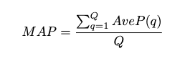
R@5 = تعداد کل اسناد مرتبط/تعداد اسناد مرتبط بازیابی شده در ۵ نتیجه اول

r – precision = تعداد سند مرتبط در r سند اول / r

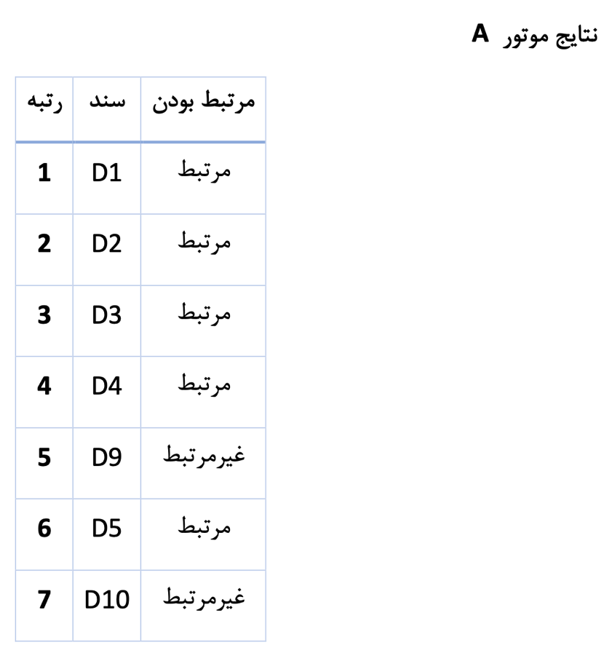
موتور جست و جوی اول:

P = $\frac{5}{7}=0.714$
R= $\frac{5}{8}=0.635$
P@5 = $\frac{4}{5}=0.8$
R@5 = $\frac{4}{8}=0.5$
MAP = $\frac{\frac{\frac{1}{1}+\frac{2}{2}+\frac{3}{3}+\frac{4}{4}+\frac{5}{6}}{5}}{1}=0.966$

R-precision = $\frac{4}{5}=0.8$

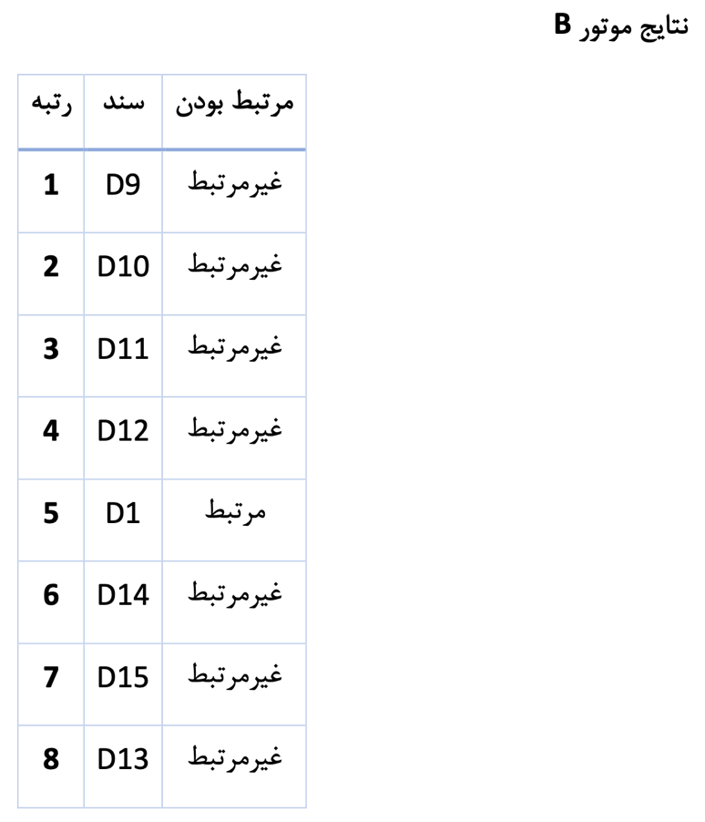
موتور جست و جوی ‌B:

P = $\frac{8}{15}=0.533$
R= $\frac{8}{8}=1$
P@5 = $\frac{1}{5}=0.2$
R@5 = $\frac{1}{15}=0.066$
MAP = $\frac{\frac{\frac{1}{5}+\frac{2}{9}+\frac{3}{10}+\frac{4}{11}+\frac{5}{12}+\frac{6}{13}+\frac{7}{14}+\frac{8}{15}}{8}}{1}=0.412$

R-precision = $\frac{1}{8}=0$.125

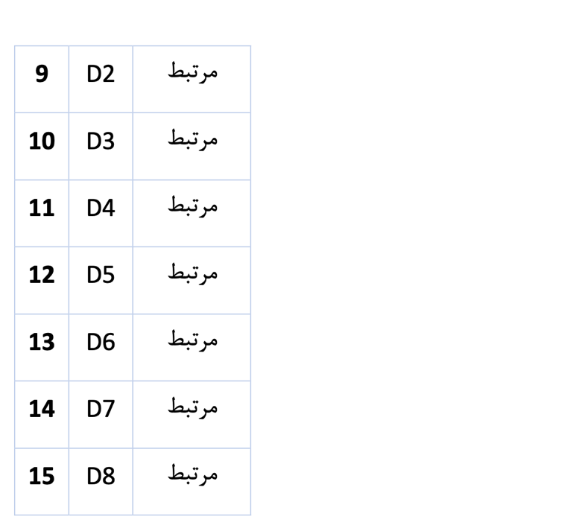

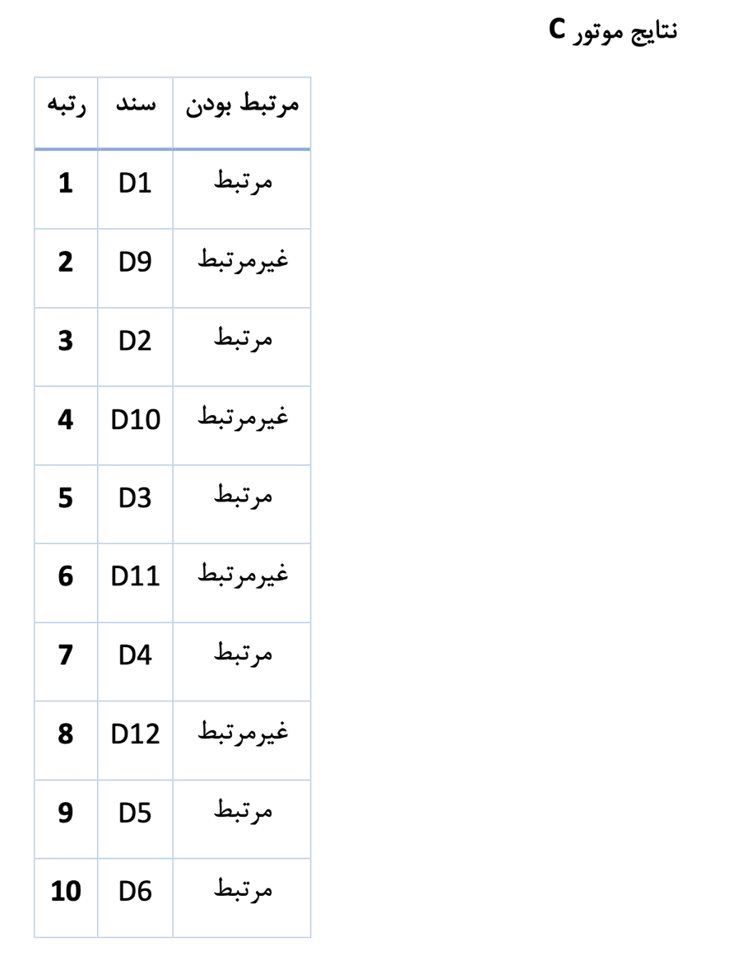
موتور جست و جوی C:

P = $\frac{6}{10}=0.6$
R= $\frac{6}{8}=0.75$
P@5 = $\frac{3}{5}=0.6$
R@5 = $\frac{3}{15}=0.2$
MAP = $\frac{\frac{\frac{1}{1}+\frac{2}{3}+\frac{3}{5}+\frac{4}{7}+\frac{5}{9}+\frac{6}{10}}{6}}{1}=0.666$

R-precision = $\frac{3}{6}=0$.5

پاسخ بخش دوم
موتور جست و جو | Precision | Recall | P@5 | R@5 | MAP | R-Precision
A | 0.714 | 0.635 | 0.8 | 0.5 | 0.966 | 0.8
B | 0.533 | 1 | 0.2 | 0.066 | 0.412 | 0.125
C | 0.6 | 0.75 | 0.6 | 0.2 | 0.666 | 0.5
بهترین موتور | A | B | A | A | A | A

پاسخ بخش سوم
موتور جست و جوی A دارای مقدار Precision خوبی است و از ۷ سندی که استخراج کرده، ۵ سند مرتبط هستند. همچنین مقدار Recall این موتور برابر 0.635 است به بدان معناست که از ۸ سند مرتبط قادر به استخراج ۵ سند بوده است. مقدار P@5 این موتور برابر 0.8 بوده که یعنی از ۵ سند اول منتشر شده، ۴ سند مرتبط بوده اند. مقدار R@5 این موتور برابر 0.5 بوده است که بدان معناست نیمی از اسناد مرتبط در ۵ سند اول منتشر شده توسط این موتور جستجو است. معیار MAP برای این موتور برابر 0.966 بوده که عدد بسیار بالایی است و نشان می دهد اسناد مرتبط در این سند به عنوان خروجی های بالا منتشر شده اند. همچنین معیار R-Precision این موتور برابر 0.8 بوده و نشان دهنده این موضوع است که در بین اولین سندهای منتشر شده فقط ۱ سند نا مرتبط است. موتور جست و جوی A در کل موتور خوبی است و برای پرس و جوهایی که هدف آن نمایش اسناد مرتبط برای کاربر با کمترین اتلاف وقت و نمایش اسناد مرتبط به عنوان اولین سندها مناسب است.
موتور جست و جوی B دارای مقدار Precision خوبی نیست و از ۱۵ سندی که استخراج کرده، ۸ سند مرتبط هستند ولی اسناد نامرتبط زیادی را استخراج کرده است. همچنین مقدار Recall این موتور برابر 1 است به بدان معناست که از ۸ سند مرتبط قادر به استخراج همه اسناد بوده است. مقدار P@5 این موتور برابر 0.2 بوده که یعنی از ۵ سند اول منتشر شده، فقط ۱ سند مرتبط بوده اند. مقدار R@5 این موتور برابر 0.066 بوده است که بدان معناست فقط یک سند از اسناد مرتبط در ۵ سند اول منتشر شده توسط این موتور جستجو است. معیار MAP برای این موتور برابر 0.412 بوده و نشان می دهد اسناد مرتبط در این سند به عنوان خروجی های بالا منتشر نشده اند. همچنین معیار R-Precision این موتور برابر 0.5 بوده و نشان دهنده این موضوع است که در بین اولین سندهای منتشر شده نیمی از اسناد نا مرتبط هستند. موتور جست و جوی B برای افرادی که نیازمند همه سند های مرتبط هستند موتور خوبی است اما اسناد نامرتبط زیادی را منتشر میکند و سندهای مرتبط در رتبه های اول انتشار نیستند.
موتور جست و جوی C دارای مقدار Precision متوسطی است و از 10 سندی که استخراج کرده، 6 سند مرتبط هستند. همچنین مقدار Recall این موتور برابر 0.75 است به بدان معناست که از ۸ سند مرتبط قادر به استخراج 6 سند بوده است. مقدار P@5 این موتور برابر 0.6 بوده که یعنی از ۵ سند اول منتشر شده، 3 سند مرتبط بوده اند. مقدار R@5 این موتور برابر 0.2 بوده است که بدان معناست یک سند از اسناد مرتبط در ۵ سند اول منتشر شده توسط این موتور جستجو است. معیار MAP برای این موتور برابر 0.666 بوده که نشان می دهد اسناد مرتبط در این سند به عنوان خروجی های بالا منتشر نشده اند و اسناد نامرتبط هم در خروجی های اول هستند. همچنین معیار R-Precision این موتور برابر 0.5 بوده و نشان دهنده این موضوع است که در بین اولین سندهای منتشر شده نیمی از آن ها نا مرتبط است. موتور جست و جوی ‌‌B از لحاظ نمایش اسناد مرتبط موتور خوبی است و برای پرس و جوهایی که هدف آن نمایش اسناد مرتبط برای کاربر میباشد مفید است و اما اسناد نامرتبط زیادی را منتشر کرده که به در کاربر نمیخورد.

مدل پیشنهادی در کد
$$f(q, d)=\sum_{wϵq∩d}{IDF(w)×C(w,d)×{(\frac{df}{M})}^{α}}$$

آلفا یک پارامتر تنظیم برای کنترل تاثیر وزن دهی است.

